附件1

镇坪县钟宝镇小学

2023年部门预算公开说明

**目录**

**第一部分 部门概况**

一、主要职责及机构设置

二、工作任务

三、预算单位构成

四、人员情况说明

**第二部分 收支情况**

五、收支说明

**第三部分 其他情况**

六、“三公”经费及会议费、培训费情况说明

七、国有资产占有使用及资产购置情况说明

八、政府采购情况说明

九、绩效目标说明

十、机关运行经费安排说明

十一、专业名词解释

**第四部分 公开报表**

（具体预算公开报表）

**第一部分 部门概况**

**一、主要职责及机构设置**

1、主要职责:贯彻党和国家的教育方针、政策及法律、法规，全面实施小学学历教育,促进基础教育发展,大力推动学前教育。

2、机构设置:设置党支部、校长办、教务处、总务处、工会、少先大队部等机构。

**二、工作任务**

1、管理目标:加强班子建设，明确岗位职责,落实考核工作，各项活动实行项目管理，通过实现各部门的目标带动学校整体工作的开展。

2、党建工作目标:发挥党支部先锋模范作用，推进师德师风建设，进一步抓好“四风”建设。

3、德育目标:坚持育人为本、德育为首。加强礼仪教育与文明习惯养成教育。

4、安全稳定目标:校园安全稳定，确保无群体性事件和重大安全事故。

5、后勤服务目标:管理好食堂、学生宿舍，进一步改善办学条件,做好服务育人。

6、教学目标:加强常规教学管理，积极深入推动教育科研工作，力争教育教学效率居全县上游水平。

**三、预算单位构成**

镇坪县钟宝镇小学属镇坪县教育体育和科技局的下属二级预算单位。

|  |  |  |
| --- | --- | --- |
| 序号 | 单位名称 | 拟变动情况 |
| 1 | 镇坪县钟宝镇小学 | 无 |

**四、人员情况说明**

截止2022年底，本部门人员编制46人，其中事业编制46人；实有人员45人，其中事业45人。单位管理的离退休人员29人。

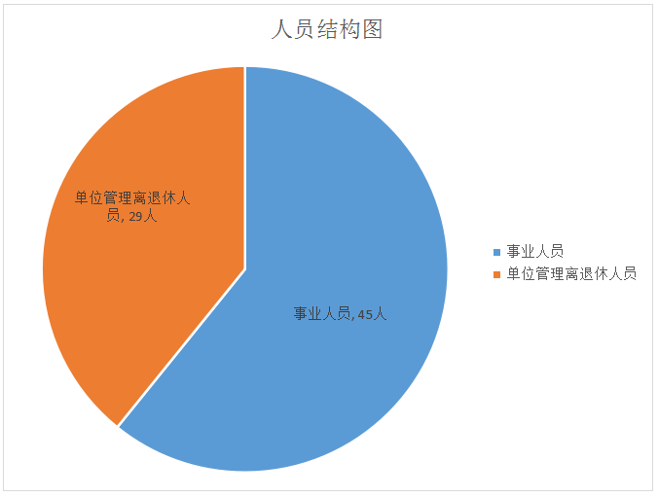

**第二部分 收支情况**

**五、收支说明**

**（一）收支预算总体情况**

按照综合预算的原则，本部门所有收入和支出均纳入部门预算管理。2023年本部门预算收入613.30万元，其中一般公共预算拨款收入613.30万元、政府性基金拨款收入 0 万元，2023年本部门预算收入较上年增加111.84万元，主要原因是在职人员工资标准提高，工资福利支出增加；2023年本部门预算支出613.30万元，其中一般公共预算拨款支出613.30万元、政府性基金拨款支出 0 万元，2023年本部门预算支出较上年增加111.84万元，主要原因是在职人员工资标准提高，工资福利支出增加。

**（二）财政拨款收支情况**

2023年本部门财政拨款收入613.30万元，其中一般公共预 算拨款收入613.30万元、政府性基金拨款收入 0 万元，2023年 本部门财政拨款收入较上年增加111.84万元，主要原因是工资标准提高，工资福利支出增加；2023年本部门财政拨款支出613.30万元，其中一般公共预算拨款支出613.30万元、 政府性基金拨款支出 0 万元，2023年本部门财政拨款支出较上年增加111.84万元，主要原因是工资标准提高，工资福利支出增加。

**（三）一般公共预算拨款支出明细情况**

**1、**一般公共预算当年拨款规模变化情况。

2023年本部门当年一般公共预算拨款支出613.30万元，较上年增加111.84万元，主要原因是工资标准提高，工资福利支出增加。

**2、**支出按功能科目分类的明细情况。

2023年本部门当年一般公共预算支出613.30万元，其中：小学教育（2050202）613.30万元，较上年增加111.84万元，主要原因是工资标准提高，工资福利支出增加。

**3、**支出按经济科目分类的明细情况。

（1）按照部门预算支出经济分类的类级科目说明

2023年本部门当年一般公共预算支出613.30万元，其中：

工资福利支出（301）613.30万元，较上年增加111.84万元， 原因是工资标准提高，工资福利支出增加；

对个人和家庭的补助支出（303）11.86万元，较上年增加0.45万元，原因是遗属增加1人，个人和家庭的补助支出增加。

（2）按照政府预算支出经济分类的类级科目说明。

2023 年本部门当年一般公共预算支出613.30万元，其中：

工资福利支出（50501）613.30万元，较上年增加111.84万元，原因是工资标准提高，工资福利支出增加。

**4、**2022年结转财政资金一般公共预算拨款支出情况。

本部门无 2022年结转的一般公共预算拨款资金支出。

**（四）政府性基金预算支出情况**

**1、**当年政府性基金预算支出情况。

本部门无当年政府性基金预算支出，并已公开空表。

**2、**上年结转政府性基金预算支出情况。

本部门无2022年结转的政府性基金预算拨款支出。

**（五）国有资本经营预算拨款收支情况**

本部门无当年国有资本经营预算拨款收支，并在财政拨款收支总体情况表中列示。

本部门无 2022年结转的国有资本经营预算拨款支出。

**第三部分 其他情况**

**六、“三公”经费及会议费、培训费情况说明**

本部门无 2023年“三公”经费等预算支出。

**七、国有资产占有使用及资产购置情况说明**

截止2022年底，本部门所属预算单位无车辆。

2023年当年部门预算安排购置车 辆 0 辆；安排购置单价 20 万元以上的设备 0 台（套）。

**八、政府采购情况说明**

本部门当年无政府采购预算，并已公开空表。

**九、绩效目标情况说明**

2023年本部门专项业务经费绩效目标管理全覆盖，涉及当年一般公共预算拨款613.30万元,当年政府性基金预算拨款0万 元，当年国有资本经营预算拨款0万元（详见公开报表中的绩效目标表）。

**十、机关运行经费安排情况说明**

本部门当年机关运行经费预算安排 0 万元，本单位机关运行经费在教育专项公用经费中预算支出。

本部门无2022年结转的财政拨款机关运行经费支出。

**十一、专业名词解释**

**1、**机关运行经费：指各部门的公用经费，包括办公及印刷费、邮电费、差旅费、会议费、福利费、日常维修费、专用材料及一般设备购置费、办公用房水电费、办公用房取暖费、办公用房物业管理费、公务用车运行费以及其他费用。

**2、**“三公”经费：是指用财政拨款安排的因公出国（境）费、公务用车购置及运行费和公务接待费。其中，因公出国（境）费反映单位公务出国（境）的国际旅费、国外城市间交通费、住宿费、伙食费、培训费、公杂费等支出； 公务用车购置及运行费反映单位公务用车车辆购置支出（含 车辆购置税）及租用费、燃料费、维修费、过路过桥费、保险费、安全奖励费用等支出；公务接待费反映单位按规定开 支的各类公务接待支出。

**第四部分 公开报表**

（见附件2内容）